Добрый день, уважаемые родители! Через несколько дней 12 апреля – День космонавтики, поэтому наше сегодняшнее занятие посвящено космосу. Будем с вами расширять представление наших деток о работе космонавтов, освоении космоса людьми; расширять, уточнять и активизировать словарь по этой теме.
С уважением, учитель-дефектолог Шумилова Снежана Сергеевна.

Тема: «Космос»
- Поговорите с ребенком о том, почему 12 апреля во всем мире отмечают День космонавтики. Расскажите о первом космонавте – Юрии Гагарине. Объясните что такое ракета, скафандр, космодром, спутник, телескоп и для чего они нужны.

- Рассматривание картинки «Строительство космической станции»
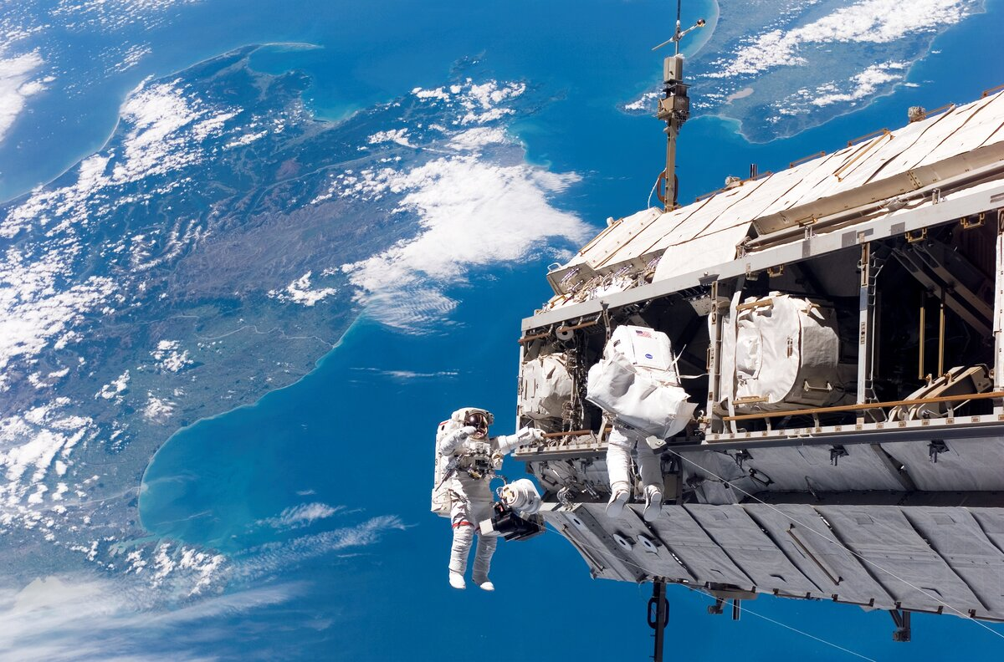

- Посмотри на картину, которая называется «Строительство космической станции». Что и кого ты на ней видишь? (Вижу космическую станцию и космонавтов)
- Верно. Это действительно космическая станция. Её называют орбитальной, потому что она находится на земной орбите и с огромной скоростью движется вокруг Земли. Космонавты вышли из орбитальной станции в открытый космос и монтируют новое оборудование. Оно необходимо для исследования космоса. Что еще ты видишь на картинке? (Нашу планету Земля)
- Что еще есть в космосе? (Луна, Солнце, много звезд)
- Верно.
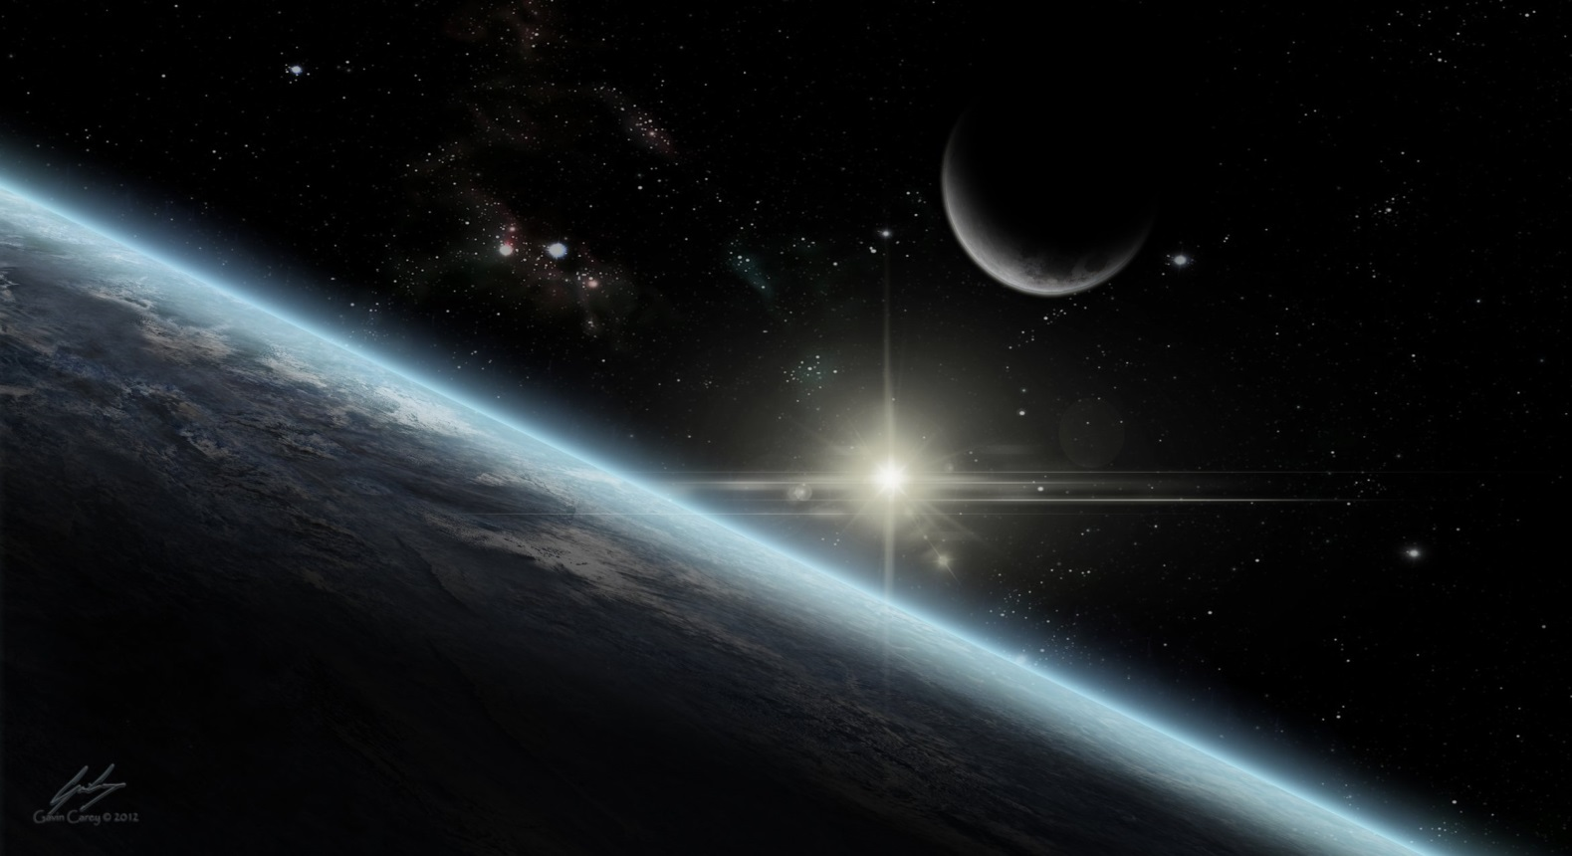

- Что ты можешь сказать о Земле? Какая Земля? (Голубая, далекая, красивая)
- А Луна какая? (Маленькая, холодная, круглая, белая)
- А Солнце? (Яркое, теплое, желтое.)
- Что ты можешь сказать о звездах? (Они блестящие, белые, яркие, далекие)
- А ты знаешь о том, что Солнце – это тоже звезда? Огромная, яркая, очень далекая и очень горячая звезда. Такая горячая, что её тепло достает даже до нашей планеты!
- А как ты думаешь, какая работа у космонавтов? (Трудная, интересная, важная, опасная)
- Правильно. Космонавты действительно выполняют очень важную работу. Благодаря этой работе на Земле развиваются наука и техника.

- Игра «Угадай профессию».
Вы говорите, что делает человек, а ребенок отгадывает его профессию.
- Учит детей (Учитель)
- Лечит людей (Врач)
- Водит поезд (Машинист)
- Исследует космос (Космонавт)

- Игра «Скажи наоборот»
- Далеко – близко
- Высоко – …
- Взлетать – …
- Улететь – …
- Темно – …
- Ярко – …

- Игра «Где какой?»
- На Земле – земной
- На Солнце – солнечный
- На Луне – лунный
- На планете – планетный
- Между звезд – межзвездный
- Между планет – межпланетный

- Общие вопросы по теме занятия. Какой праздник отмечают 12 апреля? Что такое космос? (Космос – это то, что окружает нашу планету Земля и другие планеты) Что люди запускают в космос? Как называют людей, которые летят на ракете в космос? Кто был первый космонавт? Что надевают космонавты для полетов в космос? Как называется планета на которой мы живем?...

Не забывайте искренне хвалить ребенка за правильные ответы!

